EJERCICIO. GIT- EJEMPLO CON RAMAS

Vamos a crear un ejercicio didáctico con GIT de gestión de Ramas

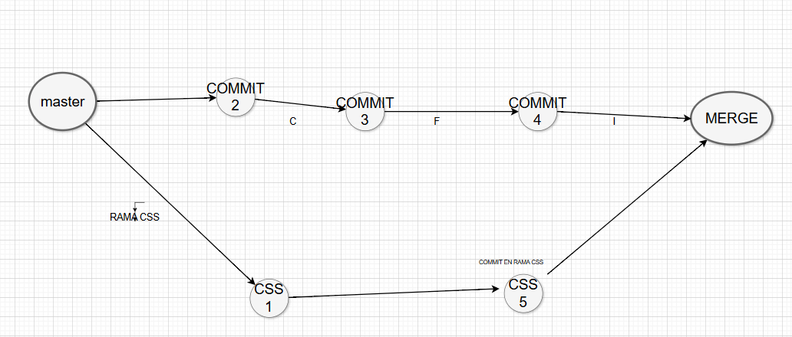

Crearemos una rama CSS haremos algunos cambios, más tarde volveremos a hacer cambios en la rama MASTER y haremos un MERGE de la RAMA CSS

Estamos en la rama principal MASTER
Creamos la rama css
$> git branch css
$> git checkout css (Saltamos a rama css y empezamos a trabajar)

$> hacemos cambios en la rama css , Embarcanmos y commit en la rama css
$> git add *.*
$> git commit -m “CAMBIOS EN LA RAMA css”

Saltamos a rama master y trabajamos en rama principal MASTER

$> git checkout master

Cuando terminamos, embarcar y commit en rama MASTER
$> git add *.*
$> git commit -m “CAMBIOS EN LA RAMA MASTER”

Hacemos esto un par de veces
Finalmente, para terminar
Saltamos a rama master y hacemos MERGE con rama css

$> git checkout master
$> git merge css

Resolvemos conflictos. Habrá que abrir los ficheros en conflicto y resolver problema con el editor
Grabarlo en disco duro
Hacemos commit final en MASTER, embarcando los ficheros finales
$> git add *.*
$> git commit -m “CONTINUA PROYECTO MASTER ADELANTE”

